VLSI HW2

106061151 劉安得

1.(a)

(W/L)p = 6.07um / 0.2um

1.(b)

(W/L)p/(W/L)n = 6.07um / 1.8um = 3.372

1.(c)

1.(d)

VIL = 757.7386 mV

VOH = 1.6732 V

VIH = 1.0377 V

VOL = 89.7960 mV

1.(e)

NML = VIL – VOL = 757.7386 mV - 89.7960 mV = 667.9426 mV

NM = VOH – VIH = 1.6732 V - 1.0377 V = 635.5 mV

1.(f)

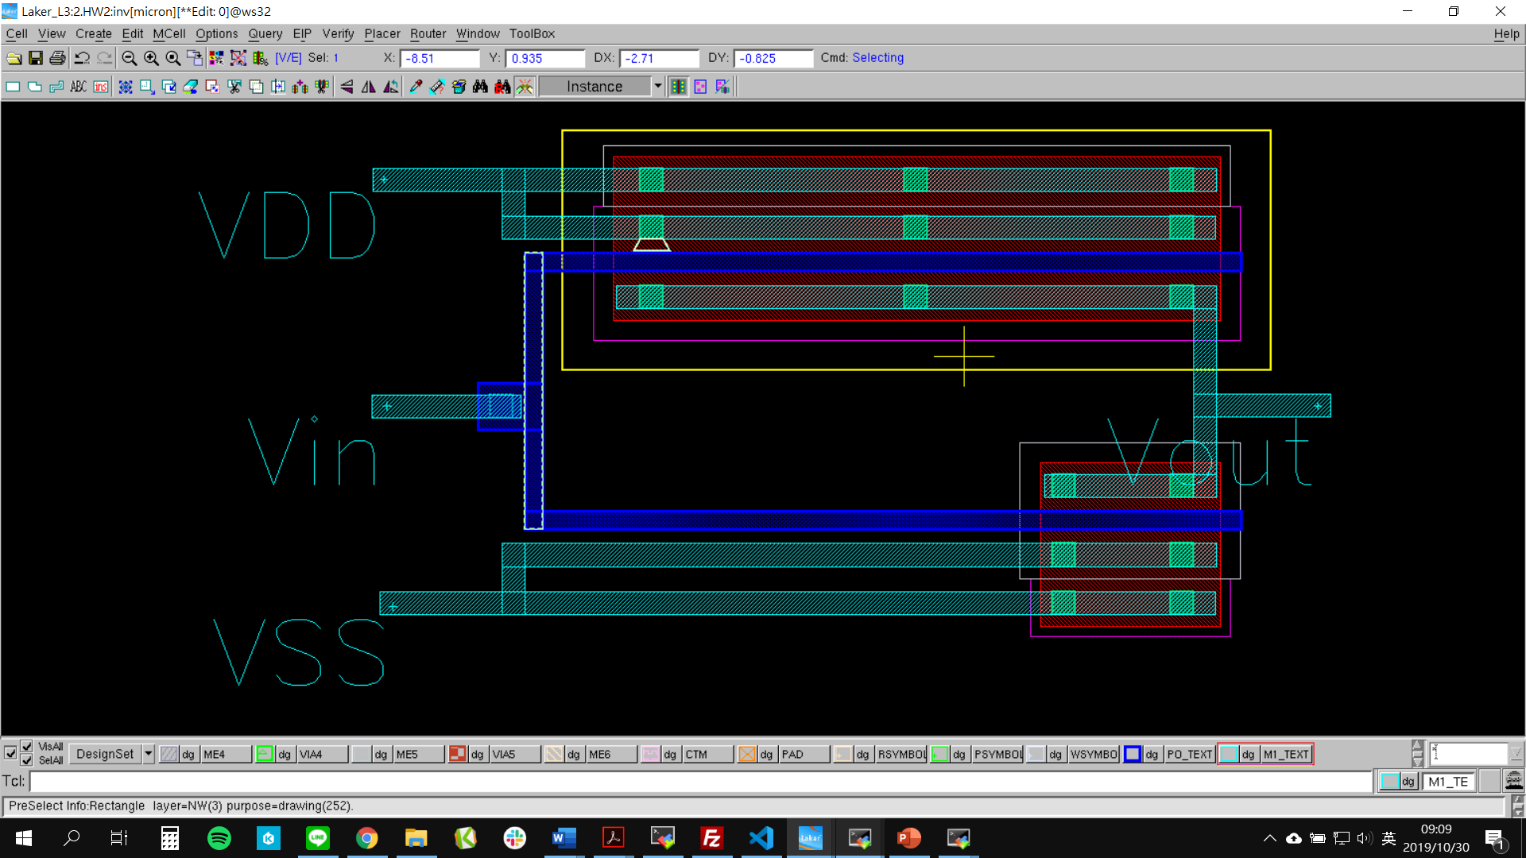

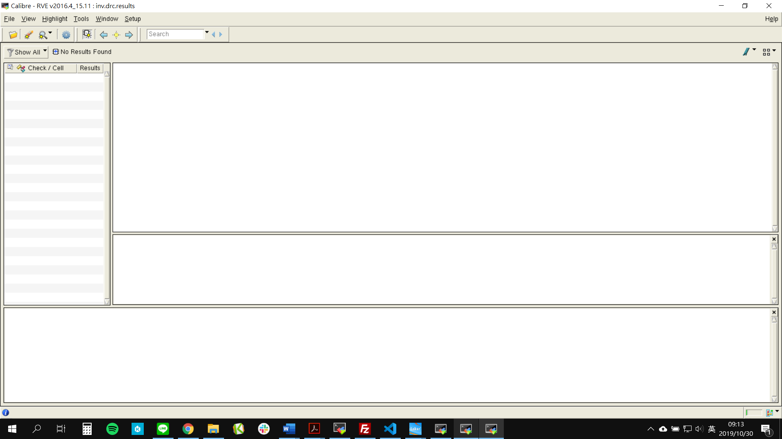

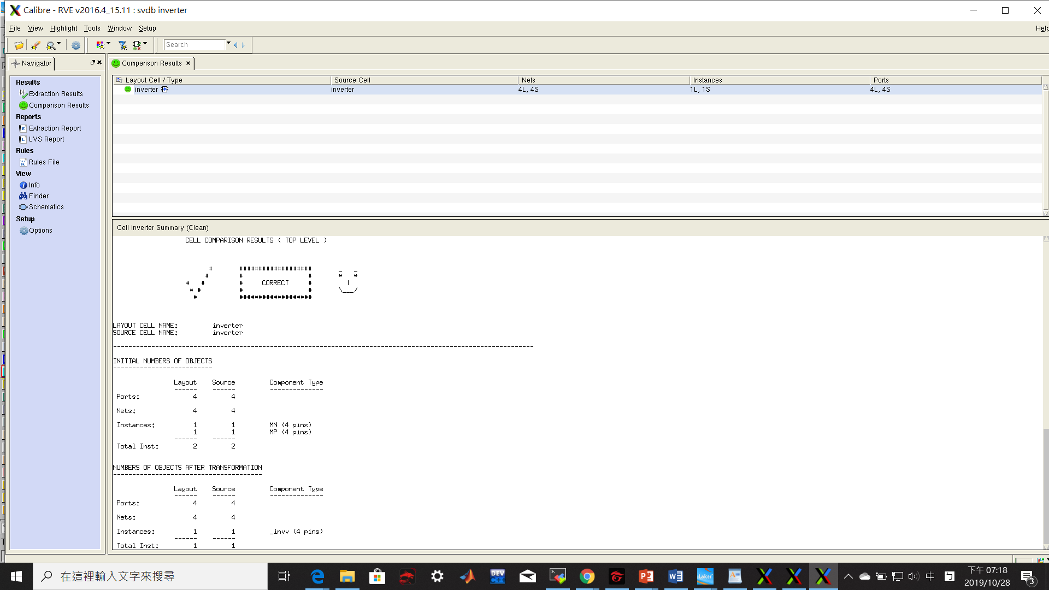

2.(a)

2.22um / 0.2 um

2.(b)

PMOS/CMOS = 2.22u/5.4u = 0.411

與Q1b 剛好大約為倒數關係

2.(d)

VIL = 772.5701 mV

VOH = 1.6912 V

VIH = 1.0237 V

VOL = 93.8805 mV

2.(e)

NML = VIL – VOL = 772.5701 mV - 93.8805 mV = 672.6896 mV

NM = VOH – VIH = 1.6912 V - 1.0237 V = 667.5 mV

3.

contamination TT

contamination FF

contamination SS

contamination SF

contamination FS

Worse case TT

Worse case FF

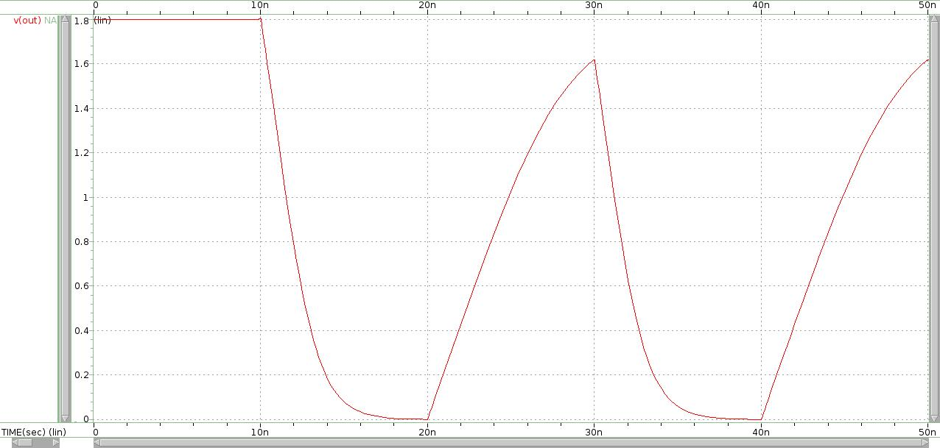

Worse case SS

Worse case SF

Worse case FS

|  |  |  |  |  |  |
| --- | --- | --- | --- | --- | --- |
| Process | Temperature | t_cdr | t_cdf | t_pdr | t_pdf |
| TT | 25°C | 295.5377ps | 84.3090ps | 2.1990n | 640.7537p |
| FF | -40°C | 242.0171ps | 64.6812ps | 1.8168n | 465.8368p |
| SS | 125°C | 660.3748ps | 211.5610ps | 947.9463ps | 273.2988ps |
| SF | 25°C | 262.7753ps | 160.8995ps | 367.8160ps | 204.3233ps |